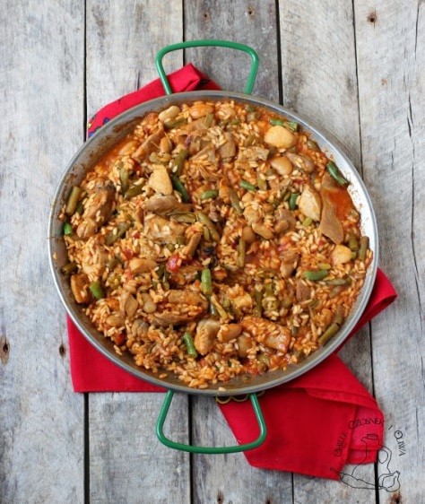
Paella
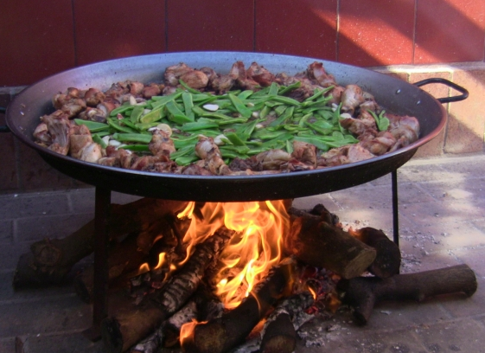
Valenciana
Składniki:
- 0,5 kg
- 500 g mięsa kurczaka
(różne elementy, jak piersi, nóżki itd)
- 300 g mięsa królika bez skóry i kości
- 200 g zielonej fasolki szparagowej,
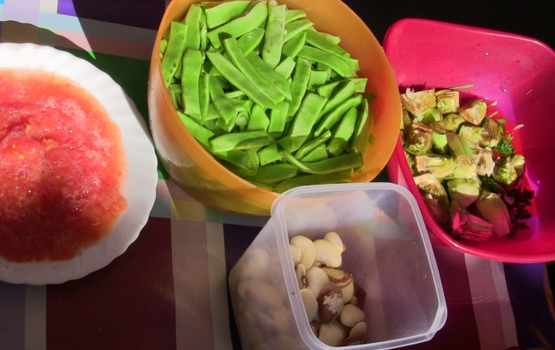
pokrojonej na kawałki 3 cm100 g białej fasoli
- 400 g krojonych pomidorów200 ml oliwy
- szczypta szafranu
- 1 łyżeczka wędzonej mielonej papryki
- kilka gałązek rozmarynu
- sól do smaku

Przygotowanie:
1. Rozgrzej patelnię, na środek wlej oliwę. Pokrój mięso kurczaka i królika w kostkę. Pałki kurczaka zostaw w całości. Wrzuć mięso na patelnię. Obsmażaj mięso na wolnym ogniu ze wszystkich stron, aż się zezłoci.
2. Przesuń mięso na brzegi patelni i wrzuć na środek zieloną fasolkę i pomidory. Smaż, aż z pomidorów odparuje nadmiar płynu.
3. Wymieszaj wszystko na patelni, dodaj białą fasolę, wędzoną paprykę oraz z szafran. wlej ok. 1,5 l. wody. Wrzuć rozmaryn, wszystko wymieszaj, spróbuj i dopraw sola do smaku.
4. Doprowadź wszystko do wrzenia i zmniejsz ogień do małego. Dodaj ryż oraz postaraj się rozsypać go równomiernie po całej powierzchni patelni.
5. Gotuj ryż ok. 18-20 minut Ryż przez pierwsze 10-12 minut gotujemy na średnim-dużym ogniu, a przez kolejne 5-10 minut na małym. Ryż powinien być al dente.
6. Na koniec zdejmij paellię z ognia i postaw gotową paellę na środek stołu. Zgodnie z tradycją należy jeść ją prosto z patelni. Podawaj z ćwiartkami cytryny do wyciśnięcia na danie.

Tortilla de patatas
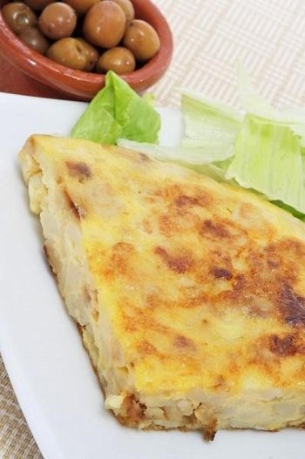
Składniki:
- 6 dużych jaj
- 6 średniej wielkości ziemniaków,
obranych i pokrojonych w kostkę lub plastry
- 1 cebula drobno posiekana
- szczypta soli
- oliwa z oliwek do smażenia

Przygotowanie:
- Rozgrzewamy oliwę na patelni i smażymy na niej ziemniaki.
- Gdy ziemniaki będą miękkie, dodajemy cebulę i smażymy jeszcze chwilę.
- Przekładamy ziemniaki z cebulą do miski i odstawiamy na bok, aby nieco przestygły.
- W misce rozmącamy widelcem jajka z solą, dodajemy podsmażone ziemniaki z cebulą.
- Na niedużej patelni rozgrzewamy łyżkę oliwy z oliwek i wlewamy delikatnie masę jajeczno-ziemniaczaną.
- Smażymy na małym ogniu pod przykryciem około 8 minut (na złoty kolor).
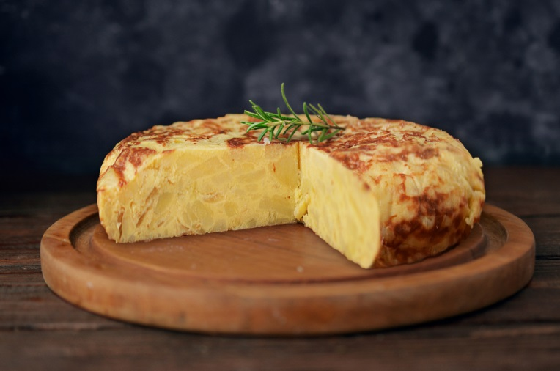
- Odwracamy tortille na drugą stronę (przykładamy do patelni talerz, po czym energicznie odwracamy i delikatnie zsuwamy omlet z powrotem na patelnię) i smażymy kolejne 5 minut.
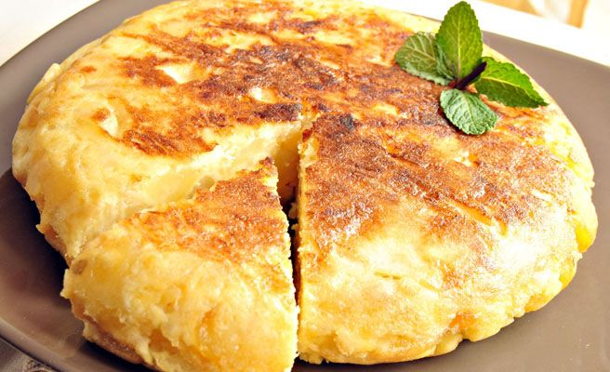

Patatas bravas

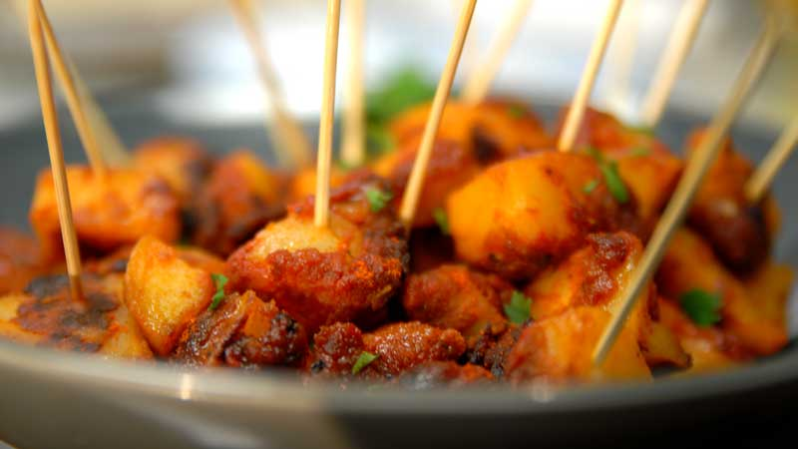
Składniki:
- 1/2 kg ziemniaków równej wielkości
- 2 gałązki rozmarynu
- łyżeczka czerwonej mielonej papryki
- 3 ząbki czosnku
- 3–4 łyżki oliwy
- sól, pieprz
Przygotowanie:
- Ziemniaki obrać, umyć, przekroić wzdłuż na ćwiartki, wrzucić do osolonej wody i krótko gotować. Odcedzić. Rozmaryn umyć, otrząsnąć z nadmiaru wody i osuszyć. Posiekać niezbyt drobno.
- Czosnek obrać, pokroić w plasterki.
- Na patelnię o grubym dnie wlać łyżkę oliwy, wsypać gorące ziemniaki. Oprószyć rozmarynem oraz papryką i czosnkiem. Dobrze doprawić solą oraz pieprzem.
- polać pozostałą oliwą i smażyć, od czasu do czasu odwracając delikatnie, aby ziemniaki były pokryte przyprawami ze wszystkich stron i pięknie się zrumieniły. Osobno w miseczce podać majonez czosnkowy.
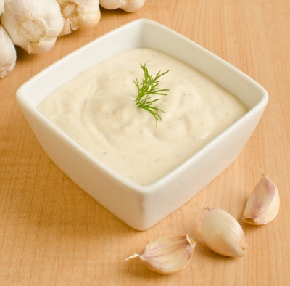
- Patatas bravas można podać też z sosem alioli.
Sos Alioli
Składniki:
- 4 ząbki czosnku,
- szczypta soli,
- 2 żółtka,
- 1 łyżka soku z cytryny,
- 1 szklanka oliwy z oliwek,
- szczypta pieprzu Cayenne
Przygotowanie:
- Obrać ząbki czosnku i zmiażdżyć je widelcem. Włożyć do moździerza i zacząć ugniatać, dodając odrobinę soli, aż zacznie przypominać czosnkowy sos.
- Do miseczki włożyć żółtka i otrzymany rozgnieciony sos czosnkowy. Powoli wlewając oliwę z oliwek i sok z cytryny zacząć miksować mikserem na najniższych obrotach, aż do momentu gdy wszystkie składniki utworzą sos przypominający wyglądem majonez.
- Tak otrzymanym sosem „Alioli” można polać kawałeczki przysmażonych ziemniaków.

Churros
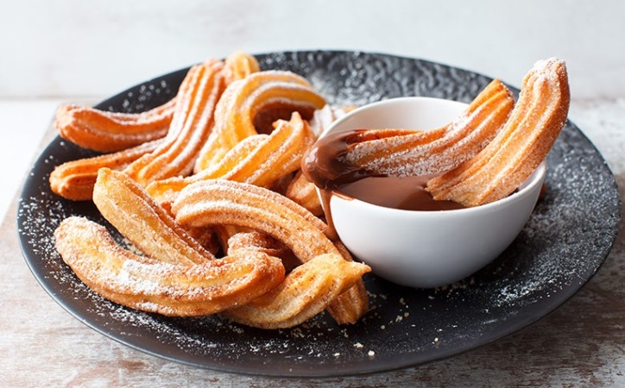
SKŁADNIKI
- 250 ml mleka
- 50 g masła
- 1 łyżka cukru wanilinowego
- 2 łyżki cukru
- szczypta soli
- 190 g mąki
- 4 jajka
- olej
- do posypania: cukier puder
wymieszany z cynamonem
Przygotowanie:
- Mleko zagotować z masłem, cukrem wanilinowym, cukrem i solą. Dodać mąkę, zmniejszyć ogień i mieszać drewnianą łyżką przez ok. 2 minuty, aż powstanie gładka, sprężysta i odchodząca od brzegów garnka masa.
- Przełożyć do miski i ostudzić. Wbijać po jednym jajku i miksować mikserem do połączenia się składników w gładkie, jednolite ciasto.
- Przełożyć je do rękawa cukierniczego. Rozgrzać tłuszcz w garnku (ok. 180 stopni C), zmniejszyć ogień aby temp. za bardzo nie rosła. Wyciskać ok. 8 - 10 cm kawałki ciasta bezpośrednio do tłuszczu. Końce odcinać nożyczkami lub nożem.
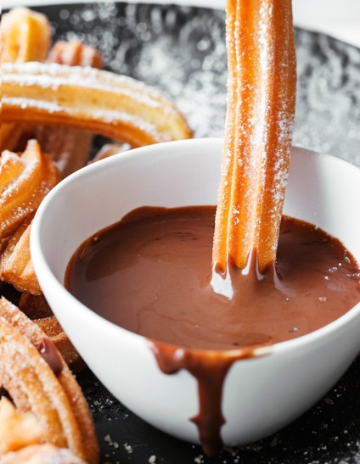
- Smażyć po około 2 minuty z każdej strony na złoty kolor, wyławiać łyżką cedzakową i odkładać na talerz wyłożony ręcznikami papierowymi. Po przestudzeniu posypać cukrem pudrem z cynamonem.
Sos czekoladowy
Składniki:
- 200 ml śmietanki kremówki 30%
- szczypta cynamonu
- opcjonalnie 2 łyżeczki rumu i szczypta chili
- 100 g czekolady ciemnej deserowej
- 1 łyżka masła
Przygotowanie:
Śmietankę zagotować z cynamonem, rumem i chili, odstawić z ognia, dodać masło i połamaną na kosteczki czekoladę, mieszać do rozpuszczenia i otrzymania gładkiej polewy.

GAZPACHO
Składniki:
- 1 kg pomidorów
- 2 małe ogórki gruntowe lub
1/3 dużego ogórka szklarniowego
- 1/4 papryki
- 2 plastry cebuli
- kawałeczek papryczki chili
- 1 łyżka soku z limonki lub cytryny
- 2 łyżeczki octu winnego
- 4 łyżki oliwy extra vergine
- około 3/4 szklanki miąższu z
delikatnego białego pieczywa
- opcjonalnie - 4 łyżki tequili

Przygotowanie:
- Pomidory sparzyć wrzątkiem, obrać. Pokroić na kawałki, zachować miąższ i sok a odrzucić nasiona (komory z nasionami najlepiej przetrzeć na sicie zawieszonym nad miską - dzięki temu zachowamy sok i pozbędziemy się nasion).
- Do soku z miąższem dodać obrane i pokrojone ogórki, cebulę oraz paprykę. Dodać chili, sok z limonki, ocet winny, oliwę, pieczywo oraz tequilę jeśli jej używamy.
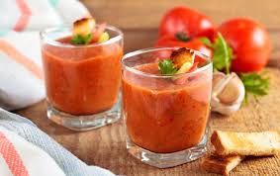
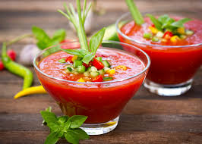
- Przełożyć do pojemnika blendera i dokładnie zmiksować. Doprawić solą i świeżo zmielonym pieprzem oraz w razie konieczności cukrem i większą ilością chili. Chłodzić w lodówce przez minimum 2 godziny. Podawać z salsą i opcjonalnie fetą.

